Contents

Bài 1: 2

1.1. Tạo 2 file deployment của nginx : 2

1.2. Cài ngrok bằng cmd: 3

Bài 2: 4

2.1. Tải Template Web Tĩnh 5

2.2. Tạo Dockerfile 5

2.3. Xây dựng Image 6

2.4 Triển khai Deployment và Service 6

2.5. Kiểm tra Ứng dụng Web Tĩnh 6

Bài 3: 8

3.1 Triển khai Trang Web Tĩnh Thứ Hai 9

3.2. Tải Template và Tạo Image 9

3.3. Triển khai Nginx Proxy 10

3.4. Tạo Cấu hình Nginx Proxy 10

3.5. Tạo Dockerfile cho Nginx Proxy 10

3.6. Triển khai Deployment và Service cho Nginx Proxy 10

Tài Nguyên Tham Khảo: 13

# Bài 1:

Đề bài: triển khai deployment chạy nginx (default) lên kubernetes và cho phép truy cập từ bên

ngoài thông qua nodePort

Output:

• 1 deployment nginx (replicas=2 pod)

• 1 nodePort service trỏ tới deployment

• thực hiên curl tới nodePort và cho ra kết quả trang web mặc định của nginx

Nộp bài

Sinh viên thực hiện tạo các tài nguyên và lưu lại các kết quả thực hành vào thư mục trên git

và nộp bài bằng link git

## 1.1. Tạo 2 file deployment của nginx :

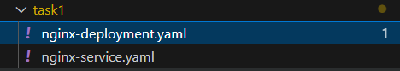

Cd vào thư mục chứa các file này và chạy lệnh

kubectl apply -f nginx-deployment.yaml

kubectl apply -f nginx-service.yaml

*** Em dùng Minikube và nó chạy K8s dưới dạng container 1 node thì port của container k8s sẽ ánh xạ ra localhost, NodePort ánh xạ vào service chính là port cần map ra ngoài. Nên em sẽ dùng ngrok để public web của em.

## 1.2. Cài ngrok bằng cmd:

@"%SystemRoot%\System32\WindowsPowerShell\v1.0\powershell.exe" -NoProfile -InputFormat None -ExecutionPolicy Bypass -Command "[System.Net.ServicePointManager]::SecurityProtocol = 3072; iex ((New-Object System.Net.WebClient).DownloadString('https://community.chocolatey.org/install.ps1'))" && SET "PATH=%PATH%;%ALLUSERSPROFILE%\chocolatey\bin"

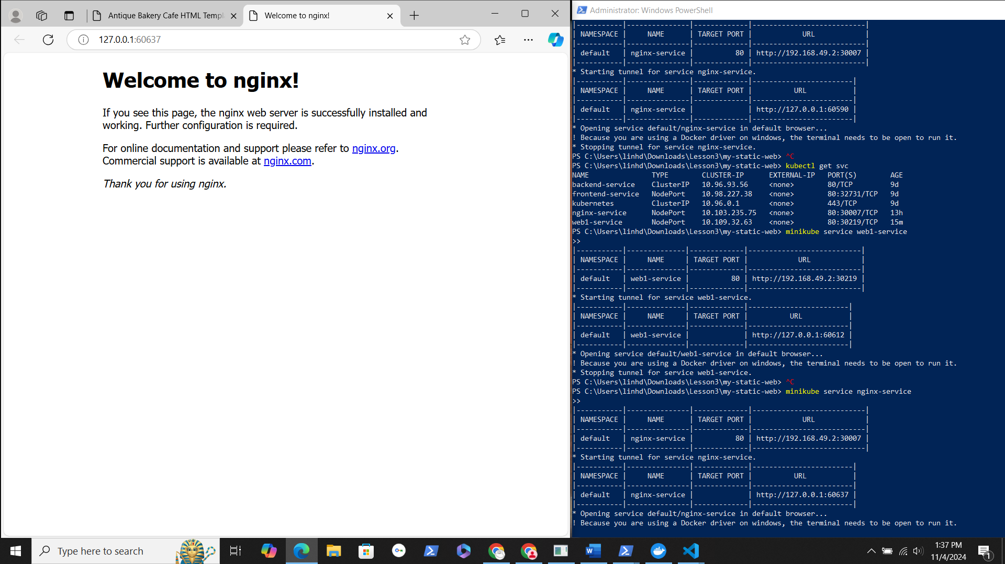

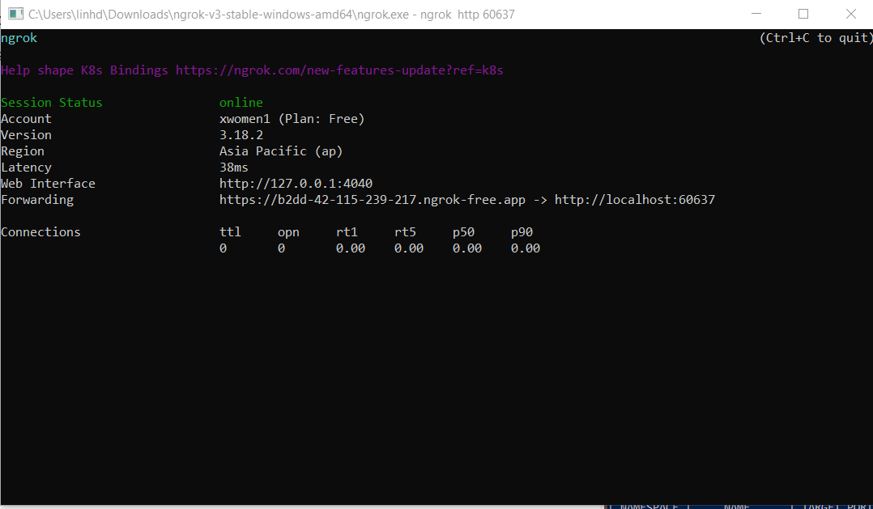

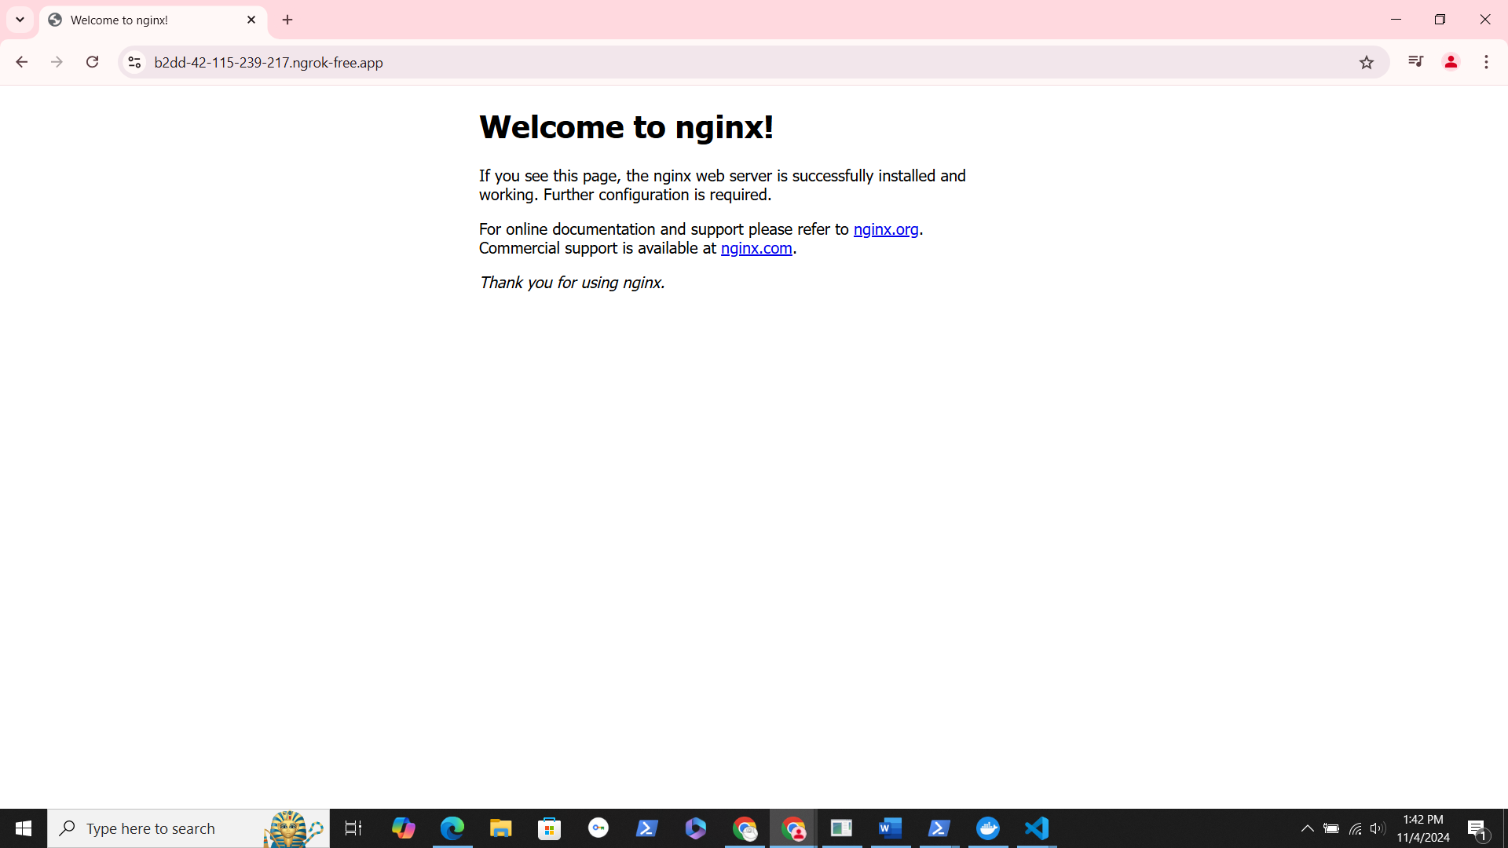

# Bài 2:

Đề bài: Triển khai deployment một ứng dụng web tĩnh lên kubernetes cho phép truy cập từ

bên ngoài thông qua nodePort

Output:

• Đóng gói thành công container chứa web tĩnh

o download 1 template tại https://www.free-css.com/free-css-templates)

o sử dụng base image nginx

o lưu ý cấu hình nginx trỏ tới web tĩnh (tham khảo file cấu hình mẫu đơn giản

tại https://gist.github.com/mockra/9062657)

• 1 deployment chạy ứng dụng web tĩnh (replicas=2)

• 1 nodePort service trỏ tới deployment (service web 1)

• Thực hiên curl tới nodePort và cho ra kết quả trang web tĩnh theo template

Nộp bài

Sinh viên thực hiện tạo các tài nguyên và lưu lại các kết quả thực hành vào thư mục trên git

và nộp bài bằng link git

## 2.1. Tải Template Web Tĩnh

* **Chọn và tải template:**
  + Truy cập [Free CSS Templates](https://www.free-css.com/free-css-templates).
  + Chọn một template mà bạn thích và tải về.
  + Giải nén template và đặt các file vào một thư mục, ví dụ my-static-web.

## 2.2. Tạo Dockerfile

* **Tạo Dockerfile trong thư mục my-static-web:**
  + **Giải thích:**
    - FROM nginx:latest: Sử dụng image Nginx mới nhất làm base.
    - COPY . /usr/share/nginx/html: Copy tất cả các file trong thư mục hiện tại vào thư mục web của Nginx.

## 2.3. Xây dựng Image

* **Sử dụng Minikube's Docker Daemon**
  + **Thiết lập môi trường để sử dụng Docker daemon của Minikube:**

& minikube docker-env | Invoke-Expression

* + **Xây dựng image:**

cd my-static-web

docker build -t my-static-web:latest .

* + **Kiểm tra image đã được tạo:**

docker images

* + **Lưu ý:** Bằng cách sử dụng Docker daemon của Minikube, image sẽ có sẵn trong cluster và không cần đẩy lên registry.

## 2.4 Triển khai Deployment và Service

* **Tạo file web1-deployment.yaml**
* **Tạo file web1-service.yaml**
* **Triển khai:**

*kubectl apply -f web1-deployment.yaml*

*kubectl apply -f web1-service.yaml*

## 2.5. Kiểm tra Ứng dụng Web Tĩnh

*minikube service web1-service*

*lấy được trang web từ localhost*

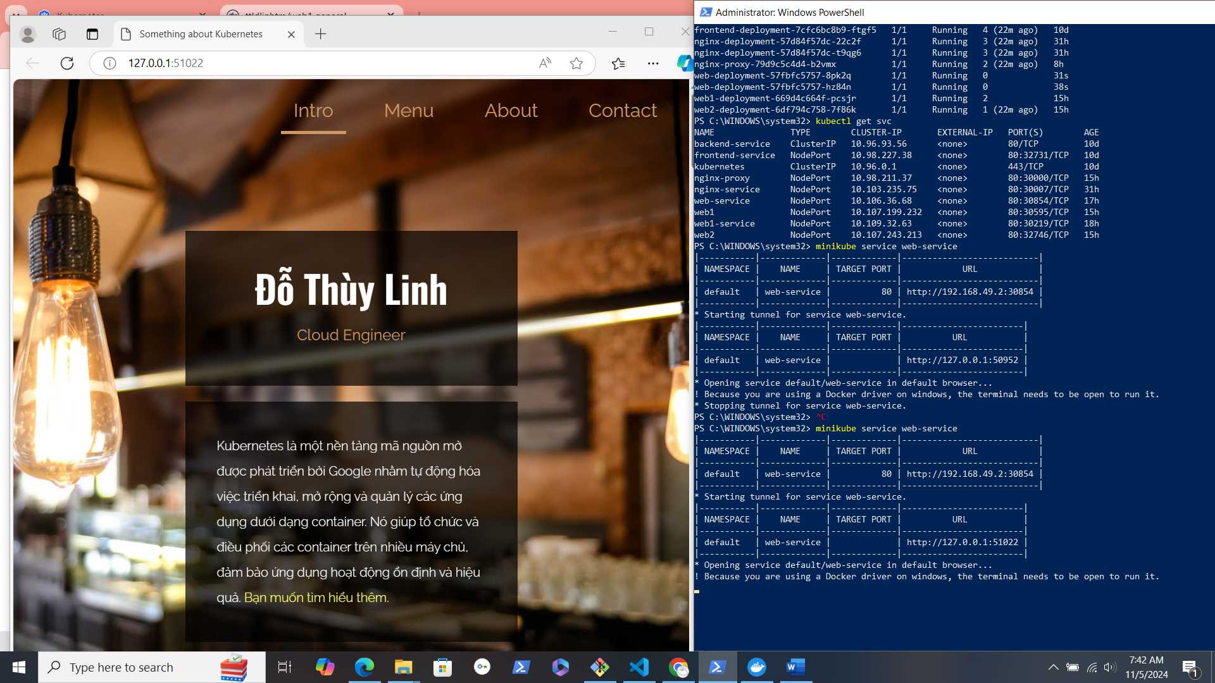

*Sau đó ánh xạ ra ngoài bằng ngrok*

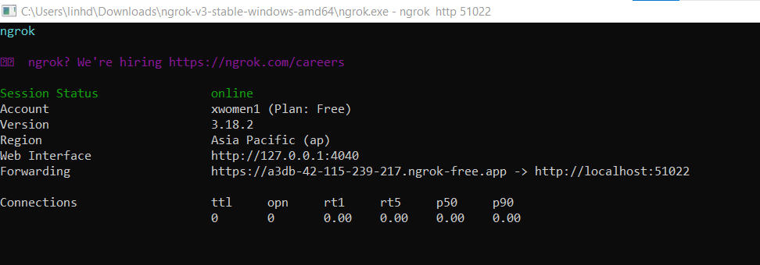



# Bài 3:

Đề bài: triển khai nginx proxy cho nhiều ứng dụng

- từ level 2, triển khai thêm 1 trang web static thứ hai, khác với static web đã triển khai

- service cho trang web tĩnh mới được lấy tên là web2

- triển khai thêm 1 deployment nginx-proxy đóng vai trò proxy cho cả 2 ứng dụng trên và tạo

nodePort service có tên "nginx-proxy“

- thiết lập cấu hình config của nginx-proxy sao cho:

+ khi gọi tới nginx-proxy với path /web1 > nginx-proxy filter path và forward tới service web 1 >

service web1

+ khi gọi tới nginx-proxy với path /web2 > nginx-proxy filter path và forward tới service web 2 >

service web2

Output:

+ curl http://\<node-ip>:\<node-port>/web1 > trả về static web 1

+ curl http://\<node-ip>:\<node-port>/web2 > trả về static web 2

Nộp bài

Sinh viên thực hiện tạo các tài nguyên và lưu lại các kết quả thực hành vào thư mục trên git

và nộp bài bằng link git

## 3.1 Triển khai Trang Web Tĩnh Thứ Hai

## 3.2. Tải Template và Tạo Image

* **Tải template mới:**
  + Truy cập [Free CSS Templates](https://www.free-css.com/free-css-templates) và chọn một template khác.
  + Giải nén và đặt các file vào thư mục my-static-web2.
* **Tạo Dockerfile cho web2:**
  + Trong thư mục my-static-web2, tạo Dockerfile với nội dung:
* **Xây dựng image cho web2:**
  + Xây dựng image:

cd my-static-web2

docker build -t my-static-web2:latest .

**1.2. Triển khai Deployment và Service cho Web2**

* **Tạo file web2-deployment.yaml:**
* **Triển khai Deployment:**

kubectl apply -f web2-deployment.yaml

* **Tạo file web2-service.yaml:**
* **Triển khai Service:**

kubectl apply -f web2-service.yaml

## 3.3. Triển khai Nginx Proxy

## 3.4. Tạo Cấu hình Nginx Proxy

* **Tạo thư mục nginx-proxy và tạo file nginx.conf:**

nginx

* **Giải thích:**
  + proxy_pass chuyển tiếp yêu cầu tới các Service nội bộ web1-service và web2-service.
  + Đảm bảo rằng bạn thêm dấu / ở cuối đường dẫn để Nginx xử lý chính xác.

## 3.5. Tạo Dockerfile cho Nginx Proxy

* **Trong thư mục nginx-proxy, tạo Dockerfile:**
* **Xây dựng image cho Nginx Proxy:**

docker build -t nginx-proxy:latest .

## 3.6. Triển khai Deployment và Service cho Nginx Proxy

* **Tạo file nginx-proxy-deployment.yaml:**
* **Triển khai Deployment:**

kubectl apply -f nginx-proxy-deployment.yaml

* **Tạo file nginx-proxy-service.yaml:**
* **Triển khai Service:**

kubectl apply -f nginx-proxy-service.yaml

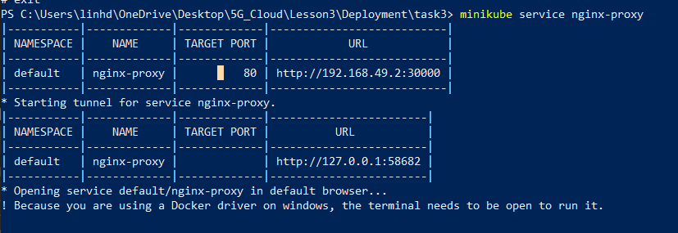





Bottom of Form

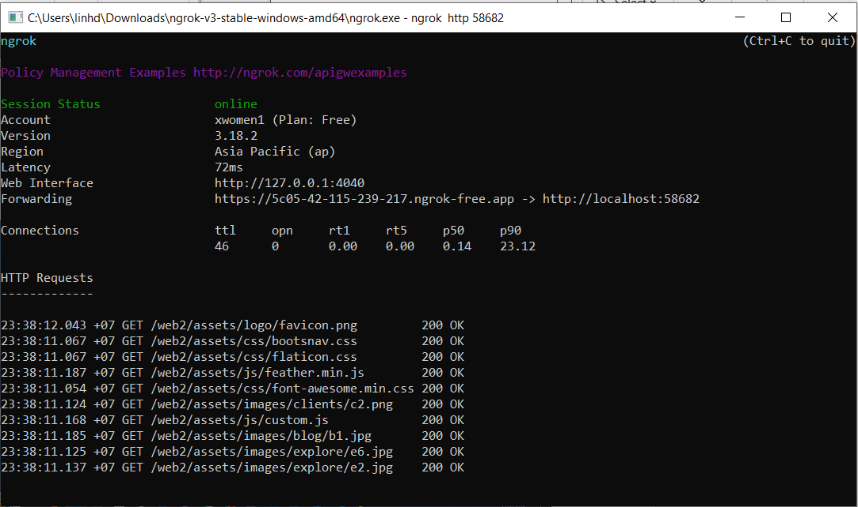





# Tài Nguyên Tham Khảo:

* Minikube Documentation
* Kubernetes Documentation
* Docker Desktop for Windows
* Nginx Official Documentation
* Kubernetes Services

Một số câu lệnh hỗ trợ fix bug:Top of Form

Truy cập vào pod tạm thời

kubectl run tmp-shell --rm -it --image=alpine – sh

truy cập vào pod:

kubectl exec -it <nginx-proxy-pod-name> -- /bin/sh

kiểm tra config map

kubectl describe configmap nginx-config

nginx -T